模拟数据组合风险报告
——四资产配置的收益、风险与压力测试（方法论演示）

报告摘要
本报告基于四只模拟资产演示从组合配置到风险度量的完整分析流程。在月度参数口径下，最优配置（最大夏普组合）为资产A占比31.39%、资产B占比6.66%、资产C占比28.08%、资产D占比33.86%，年化预期收益11.25%，年化波动11.91%，年化夏普比率0.73，风险收益比优于全局最小方差组合（年化收益8.93%、年化波动10.29%）。
风险度量方面，组合单日95%风险价值（VaR）介于-0.90%（历史模拟法）与-1.19%（参数法）之间，对应条件风险价值（CVaR）介于-1.09%与-1.50%之间。历史模拟法基于500个交易日样本路径，更贴合收益的实际分布；参数法基于正态假设，结果更为保守，两者差异提示组合收益分布存在轻度厚尾。
压力测试显示：温和熊市情景（单日损失约10%）可持有观察；金融危机情景（约30%）与极端黑天鹅情景（约50%）均触发减仓或对冲动作。组合日常尾部风险处于可控区间，但极端情景必须预先设定应对预案。
建议以最大夏普组合为基准配置并按季度再平衡；设定单日下跌20%的减仓预警线并配套对冲预案；每季度复核绩效归因与风险度量口径。本报告全部数字来自固定随机种子的模拟数据，仅作方法论演示，不构成投资建议。

1 报告背景与数据说明

1.1 报告目的
本报告用于演示投资组合与风险管理实战的标准流程：从资产收益数据出发，完成组合优化（有效前沿与最优配置）、风险度量（VaR与CVaR）和压力测试，最终形成可复跑、可复核的组合风险报告模板。

1.2 数据说明
数据为四只模拟资产（A、B、C、D）的月度收益参数与500个交易日随机路径。月度参数设定为：年化收益分别为12%、9.6%、7.2%、12%，年化波动分别为20%、16%、12%、17%，资产间相关系数介于0.2至0.45。随机种子固定，全部结果可复现。

1.3 方法局限
模拟数据不代表任何真实资产，结论仅用于方法演示。历史模拟法依赖样本路径的实现值，参数法假设正态分布会低估真实尾部风险。

2 组合概况
结论：在给定风险偏好下，最大夏普组合优于最小方差组合，推荐作为基准配置。最大夏普组合通过提高资产A与D的配置权重换取更高预期收益；最小方差组合将54.34%的权重集中于低波动资产C，波动最低但收益也最低。
表1 组合配置与核心指标对照（月度参数口径）
指标 | 最大夏普组合（推荐） | 最小方差组合 GMV
资产A权重 | 31.39% | 1.90%
资产B权重 | 6.66% | 21.33%
资产C权重 | 28.08% | 54.34%
资产D权重 | 33.86% | 22.43%
年化预期收益 | 11.25% | 8.93%
年化波动 | 11.91% | 10.29%
年化夏普比率 | 0.73 | 0.67
数据来源：run_portfolio.py 模拟数据实跑输出（随机种子2026）。年化夏普=月夏普×√12。

3 有效前沿
结论：有效前沿是给定风险下收益最高的组合集合，投资者应按自身风险偏好选择前沿上的点。图中散点为3万组随机权重组合，红色上包络线为有效前沿；绿色星号为最小方差组合（前沿左端点），橙色菱形为最大夏普组合（切点组合）。
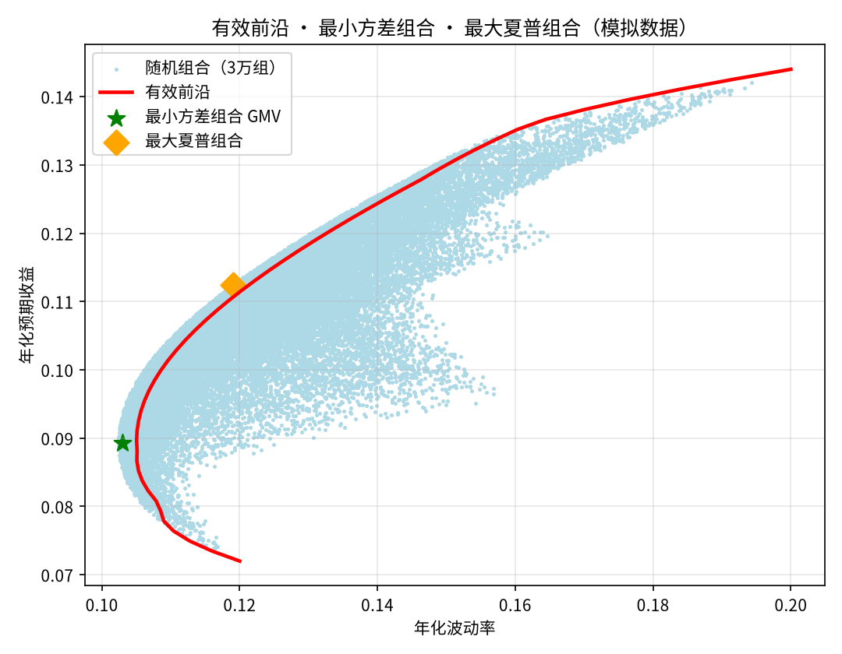
图1 有效前沿与最优组合（模拟数据）
数据来源：run_portfolio.py 模拟数据实跑输出（随机种子2026、7），横轴年化波动率，纵轴年化预期收益。

4 风险度量
结论：组合单日尾部风险处于可控区间，但两种方法的估计存在差距，应同时参考经验分布与正态假设两类情景。历史模拟法直接取样本5%分位与尾部均值，更贴合实际分布；参数法基于正态近似，给出更保守的估计，差距反映组合收益分布的轻度厚尾。
表2 95% VaR与CVaR对照（1日，推荐组合）
方法 | 95% VaR（1日） | 95% CVaR（1日）
历史模拟法（500日样本） | -0.90% | -1.09%
参数法（正态近似） | -1.19% | -1.50%
数据来源：run_portfolio.py 模拟数据实跑输出（随机种子99）。参数法由月度参数换算为日度口径。
补充口径：基于500日样本，组合年化波动9.11%、年化收益17.60%、年化夏普1.93，与月度参数理论值（年化波动11.91%、年化收益11.25%）的差异来自样本路径的抽样波动，属正常现象。

5 压力测试
结论：压力测试不依赖概率假设，直接考察极端情景的损失与应对。本组合在单日损失30%及以上情景须执行减仓或对冲，建议以单日20%作为预警线。
表3 压力情景与应对动作
情景 | 组合单日损失（假设） | 应对动作
温和熊市 | 约-10% | 持有观察
金融危机 | 约-30% | 减仓/对冲
极端黑天鹅 | 约-50% | 减仓/对冲
数据来源：示意情景假设，损失幅度为情景设定值。

6 结论与建议
结论：推荐组合的风险收益特征符合中低风险偏好；日常尾部风险可控（单日95% VaR不超过1.2%），极端情景损失可控但必须预先设定应对预案。
建议一：以最大夏普组合为基准配置，按季度执行再平衡，将权重拉回目标区间。
建议二：设定单日下跌20%的减仓预警线，并配套股指期货或期权对冲预案，极端情景触发后执行。
建议三：每季度复核绩效归因与风险度量口径，压力测试情景库随市场环境更新，防止预案失效。

7 附注
口径说明：组合概况采用月度参数理论值；风险度量采用日度口径，年化换算按√12（月度）与√250（日度）。VaR与CVaR分别报告历史模拟法与参数法两种结果。全部数字来自固定随机种子的模拟数据（种子2026、7、99），可完整复现。本报告为方法论演示，不构成投资建议。

